供水、排水、热水、消防、雨水及水处理综合解决方案
时间：2015年9月23 -25日
地址：上海新国际博览中心（龙阳路2345号）
主题：绿色建筑 节水节能
BWT致力于绿色建筑 节水节能
----建筑给排水行业领先盛会 岂能错过
BWT 2015中国建筑水展将于2015年9月23-25日在上海新国际博览中心隆重举办。大会以“绿色建筑，节水节能”为主题，介绍国际建筑给排水行业的最新动态，集中展示当前建筑给排水行业最为领先的技术与产品，已成为国内外给排水产品生产商、代理商、采购商、给排水设计师、政府主管部门等专业人士不容错过的年度盛会！
建筑给排水节能的潜能很大, 若能合理的设计给排水系统，注重实用功能和外观简洁的结合，利用可回收能源,充分利用太阳能及管网余压，充分使用节水型卫生器具，可节约建筑给排水方面所需能量的50%左右，这是一件利国利民的大事。为贯彻党的十八大会议精神，落实国务院[2013]1 号文件《绿色建筑行动方案》，促进节水节能新产品及技术在建筑领域的推广与应用，唯一专注于建筑给水排水行业的BWT2015中国建筑水展（www.bwtexpo.com）将顺势而为，乘势而上。
五年沉淀 厚积薄发
BWT中国建筑水展自2011创办以来，已连续成功举办四届。逐年稳步的成长，引起行业相关人士的广泛关注，同时也被更多的模仿。项目组专心做行业，不断创新、拓展，用心搭建高端交流平台。历经5年沉淀积累，BWT2015中国建筑水展将整合行业资源，厚积薄发，进一步奠定其在建筑给排水行业的领先地位。
权威机构 联合主办
大会由中国建筑金属结构协会给水排水设备分会、中国建筑学会建筑给水排水研究分会、城市水资源开发利用（南方）国家工程研究中心、中国塑协塑料管道专业委员会、国际金属太阳能产业联盟、中国房地产技术联盟和上海展业展览联合共同主办，并得到建筑给排水行业各相关学会、协会、设计院、合作媒体的大力支持。BWT2015中国建筑水展规模将进一步扩大，规格进一步提升，诚邀您的参与，我们的高度由您来定……
国际会议 共聚BWT2015
大会组委会定位并不断开拓高端、专业的观众群体，加强企业与观众之间深度交流的同时，展会同期举办一系列会议及论坛，汇聚行业高端人士。2015年更有国际高端会议齐聚申城，为BWT2015中国建筑水展的成长助力。
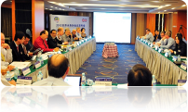 2015世界水务协会上海年会暨国际建筑给水排水高峰论坛
上届世界水务协会年会2012年在北京举办，同期举办了主题为“世界建筑给排水日”的第二届建筑给排水高峰论坛，共吸引近400位专业人士、设计人员、企业代表等专业听众。
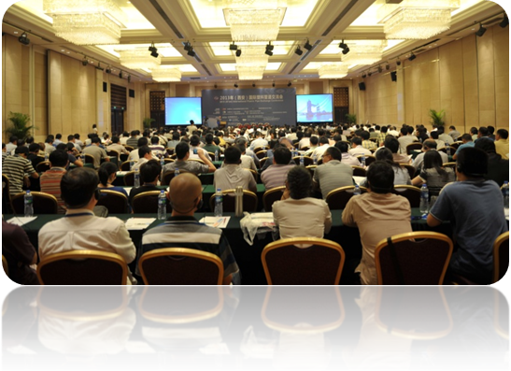2015年（上海）国际塑料管道交流会
上届国际塑料管道交流会于2013年9月在西安建国饭店成功举办。来自塑料管道加工业、检测设备等行业；下游供水、排水、燃气、石油、设计等行业；检测机构、认证机构、行业相关管理部门等相关行业的370多名代表出席了会议。
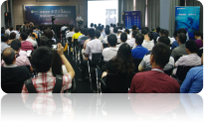2015城市水资源高峰论坛暨国际给排水工程师大会
上届智慧城市水资源高峰论坛分3个专题论坛，由国家水中心顾玉亮总经理、周新宇书记及上海供水管理处殷荣强副处长分别主持，论坛不仅邀请到陈国光、高乃云、车伍、张善发、白晓慧等国内专家作报告，还邀请到澳大利亚雨水协会主席Colin Nash、前香港水务署署长高赞觉教授等国际专家作学术报告。会议吸引了来自水司，自来水厂、建筑设计院、房地产开发商、工程公司、专业院校、政府主管部门及行业协会近700名的高质量听众；
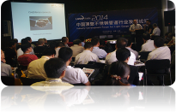LSSP 2015国际薄壁不锈钢管道行业发展论坛
上届薄壁不锈钢管道行业发展论坛吸引来自国内外的专家、生产厂家、经销商、给排水设计师及用户近100人到场参会。现场人气爆棚，会议获得行业相关人士高度赞赏。
u 热水系统
u 消防系统
u 直饮水系统
u 水景/园林/泳池系统
u 泵、阀、仪表
u 水处理系统
u 建筑管件管材
u 雨水收集与利用
u 节水型器具

细分领域 专业观众 就等您来
政府部门（各供、排水管理处、市政管理处、水务局、污水办、节水管理办公室、排水监测站的相关负责人）
市政、建筑设计院
自来水公司/水务集团、供水厂
水处理工程公司/建筑工程公司
房地产开放商/物业管理公司
代理商经销商/贸易商
科研设计机构、商业咨询公司

联合主办  中国国际贸易促进委员会上海浦东分会  中国建筑学会给水排水研究分会  中国建筑金属结构协会给水排水设备分会  中国塑料加工工业协会塑料管道专业委员会  城市水资源开发利用（南方）国家工程研究中心  中国房地产技术联盟  上海展业展览有限公司  承办单位  上海展业展览有限公司 | 支持单位  中国建筑金属结构协会喷泉水景委员会  香港给排水学会  香港持水务专业学会  全国建筑给水排水资深专家委员会  华东地区给水排水技术信息网  澳大利亚雨水收集协会  城市雨水系统与水环境教育部重点实验室
联系我们
BWT组委会
Tel: +86-21-5497 5967 Fax: +86-21-5171 4505
QQ：1466754106 联系人：卢伟 139 1670 9649
Website: www.bwtexpo.com E-mail：luwei@zhanye-expo.com

